|  |
| --- |
| **AVIS DE VALEUR** |

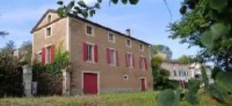 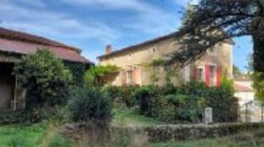 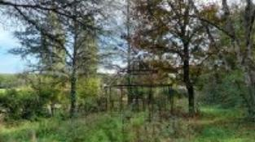

Je soussigné, Rémi RAZES, de la Sarl Quercy Transactions, 3, place Jean-Jacques Chapou, 46000 CAHORS , atteste par la présente avoir visité le 15 octobre 2024, une Maison d'habitation avec dépendance sise 42 route de Villefranche 46090 ARCAMBAL appartenant à Mr& Mme Moulinas-Postel

|  |
| --- |
| **Descriptif** |

Cette maison de caractère offre 100m² de surface habitable au premier étage + terrasse de 30 m² couverte.

Potentiel pour doubler la surface car grenier aménagé mais non chauffé (106m²).

Le rez de chaussée est une cave avec chaufferie de 96 m²

Grange non attenante de 46m² au sol sur deux niveaux

Terrain de 3928m² arboré et partiellement cloturé.

Double vitrage partout, chauffage: pompe à chaleur ;

Les informations sur les risques auxquels ce bien est exposé sont disponibles sur le site Géorisques www.georisques.gouv.fr

Surface habitable environ : 100 m²

|  |
| --- |
| **Maison Ancienne** |

* Rez de chaussée:
* Cave 98m² avec chaufferie et ballon eau chaude
* 1er étage:
* 2 Chambres 15,40/15,40m²
* Couloir 17,50m²
* Cuisine 17,00m²
* Salle de bains 5m² avec wc
* Séjour 30m²
* Terrasse couverte 30,00 m²
* 2ème étage:
* Grenier aménagé 106m² (mais sans chauffage)
* Dépendances:
* Garage appenti ouvert
* Grange 46m² sur deux niveaux soit 92m² ( fissure linteau rdc )
* DPE:
* Consommation énergétique en énergie primaire 264,00 KWHep/m²an E
* Emission de gaz à effet de serre 14,00 Kgco2/m²an C
* Date de réalisation DPE 16/09/2020
* Chauffage:
* Pompe à chaleur
* Fenêtres:
* Double vitrage
* Services:
* Ville la plus proche : cahors
* Autoroute 5mn
* Ecole 5mn
* Hôpital 15mn
* Internet fibre optique.
* Terrain:
* Arboré
* Cloturé

A l'issue de cette visite, j'ai évalué ce bien entre **210 000 €** (**DEUX CENT DIX MILLE EUROS**) et **220 000 €** (**DEUX CENT VINGT MILLE EUROS**).

Cette évaluation a été donnée sur la base de l'état des prestations du bien, de sa situation, du marché immobilier à ce jour sur ce secteur et sous réserve du résultat favorable des expertises immobilières obligatoires : termites, plomb, amiante, électricité, . Cet avis de valeur est indicatif et n'a pas de valeur d'expertise et ne peut engager notre responsabilité, n’étant pas en mesure de vérifier les éventuelles servitudes, nuisances, malfaçons ou autres troubles pouvant affecter la propriété et le reflet du marché immobilier actuel pouvant subir des fluctuations.

Cet avis de valeur a une durée de validité de six mois.

Pour servir et valoir ce que de droit,

Fait à Cahors, le 23 octobre 2024

RAZES Rémi